学号： 2106410104




智能手机应用程序开发
课堂作业报告

2023年_秋_季学期

设计题目： 作业 2-8
学 院： 计算机科学与工程学院
专业班级： 计算机2101 班
姓 名： 王文昊

第一章作业：略。
第二章作业：
P73 2.2 实现多选题的界面效果。
运行截图：
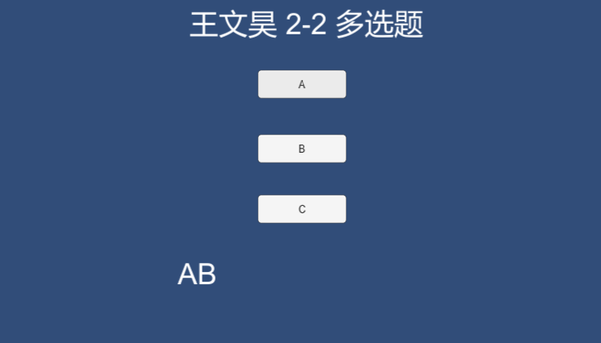
关键代码：
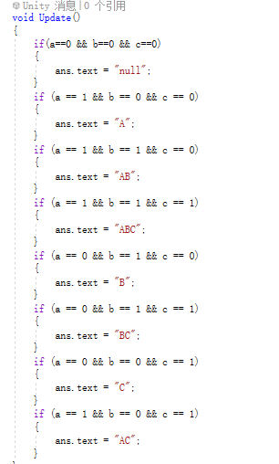
p73 2.3 实现选择出生日期的界面效果。
运行截图：
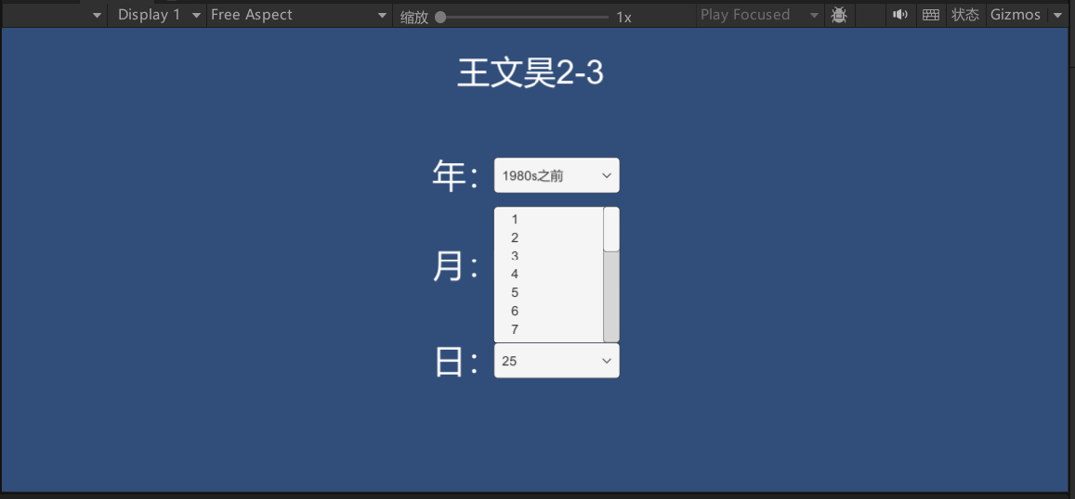
关键代码：
全部由UI控件实现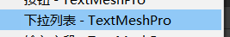
第三章：
p87 3.1 实现注册界面的布局效果，至少包括用户名、密码、忘记密码、登录等控件。
运行截图：
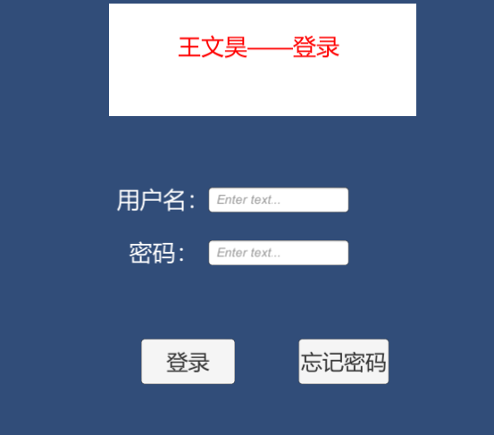
关键代码：
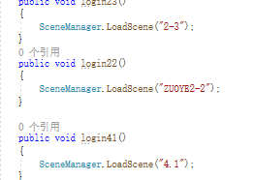
第四章：
p122 4.3 实现京东首页的轮播广告效果，至少包括3个产品广告的图像。
运行截图：
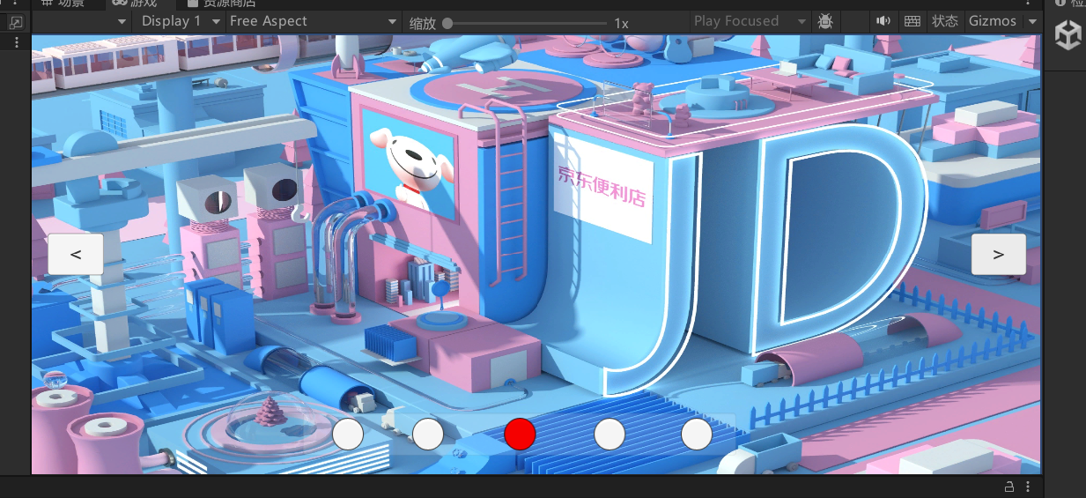
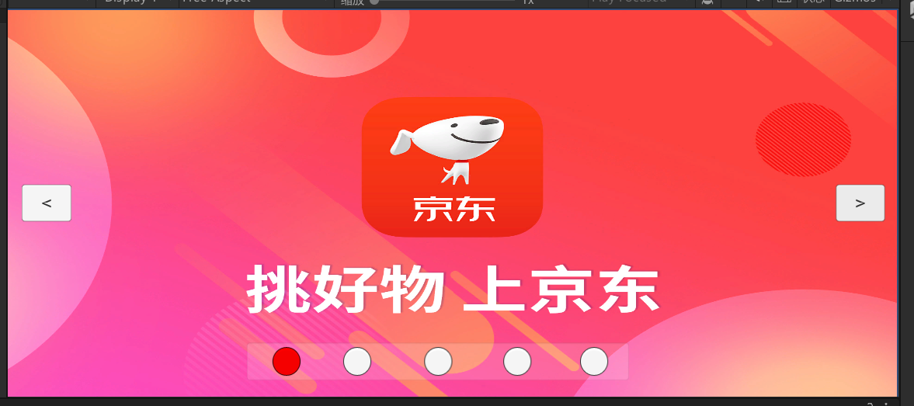
关键代码：
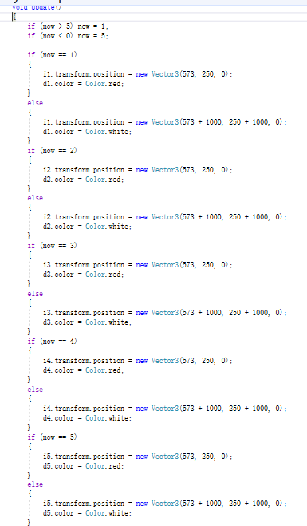
第五章：
p150 5.1 实现登录后显示用户名的效果。输入用户名、密码后登录，启动一个新的Activity显示用户名。
运行截图：
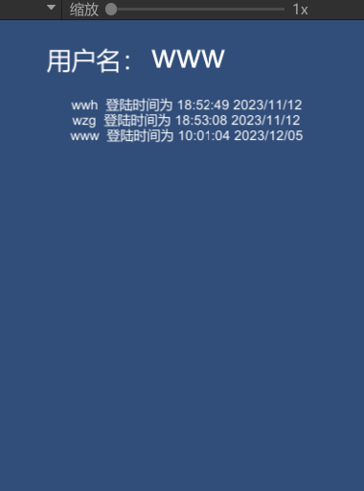
关键代码：
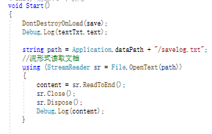
第六章：
p176 6.3 通过广播接收器实现两个App之间通过自定义广播进行数据通信。
运行截图：
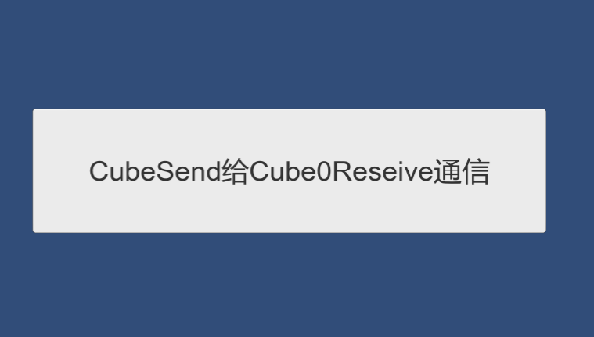
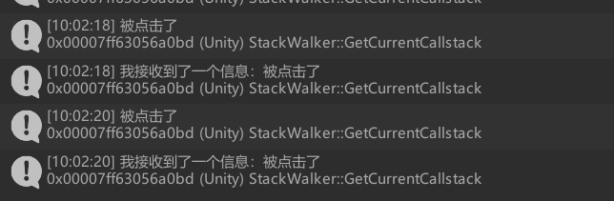
关键代码：
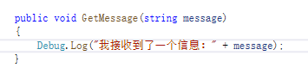
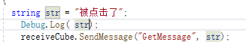
第七章：
p2137.2 使用SQLite实现记录登录时间的功能，并且能够查询登录的历史记录。
运行截图：
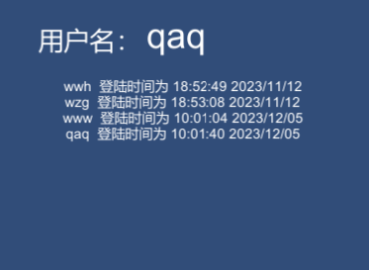
关键代码：
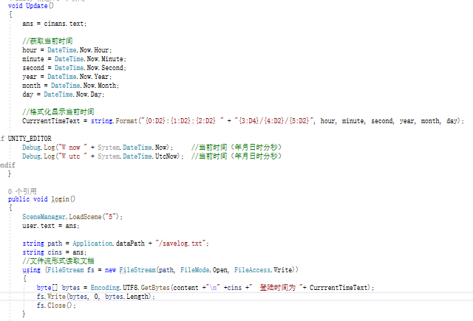
第八章：
p271 8.1 使用Camera2实现定时拍照的功能。
运行截图：
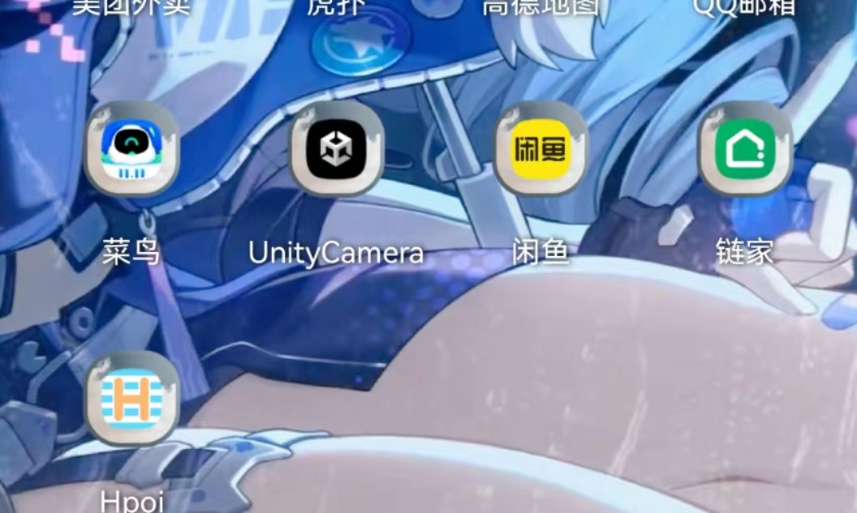

1 2
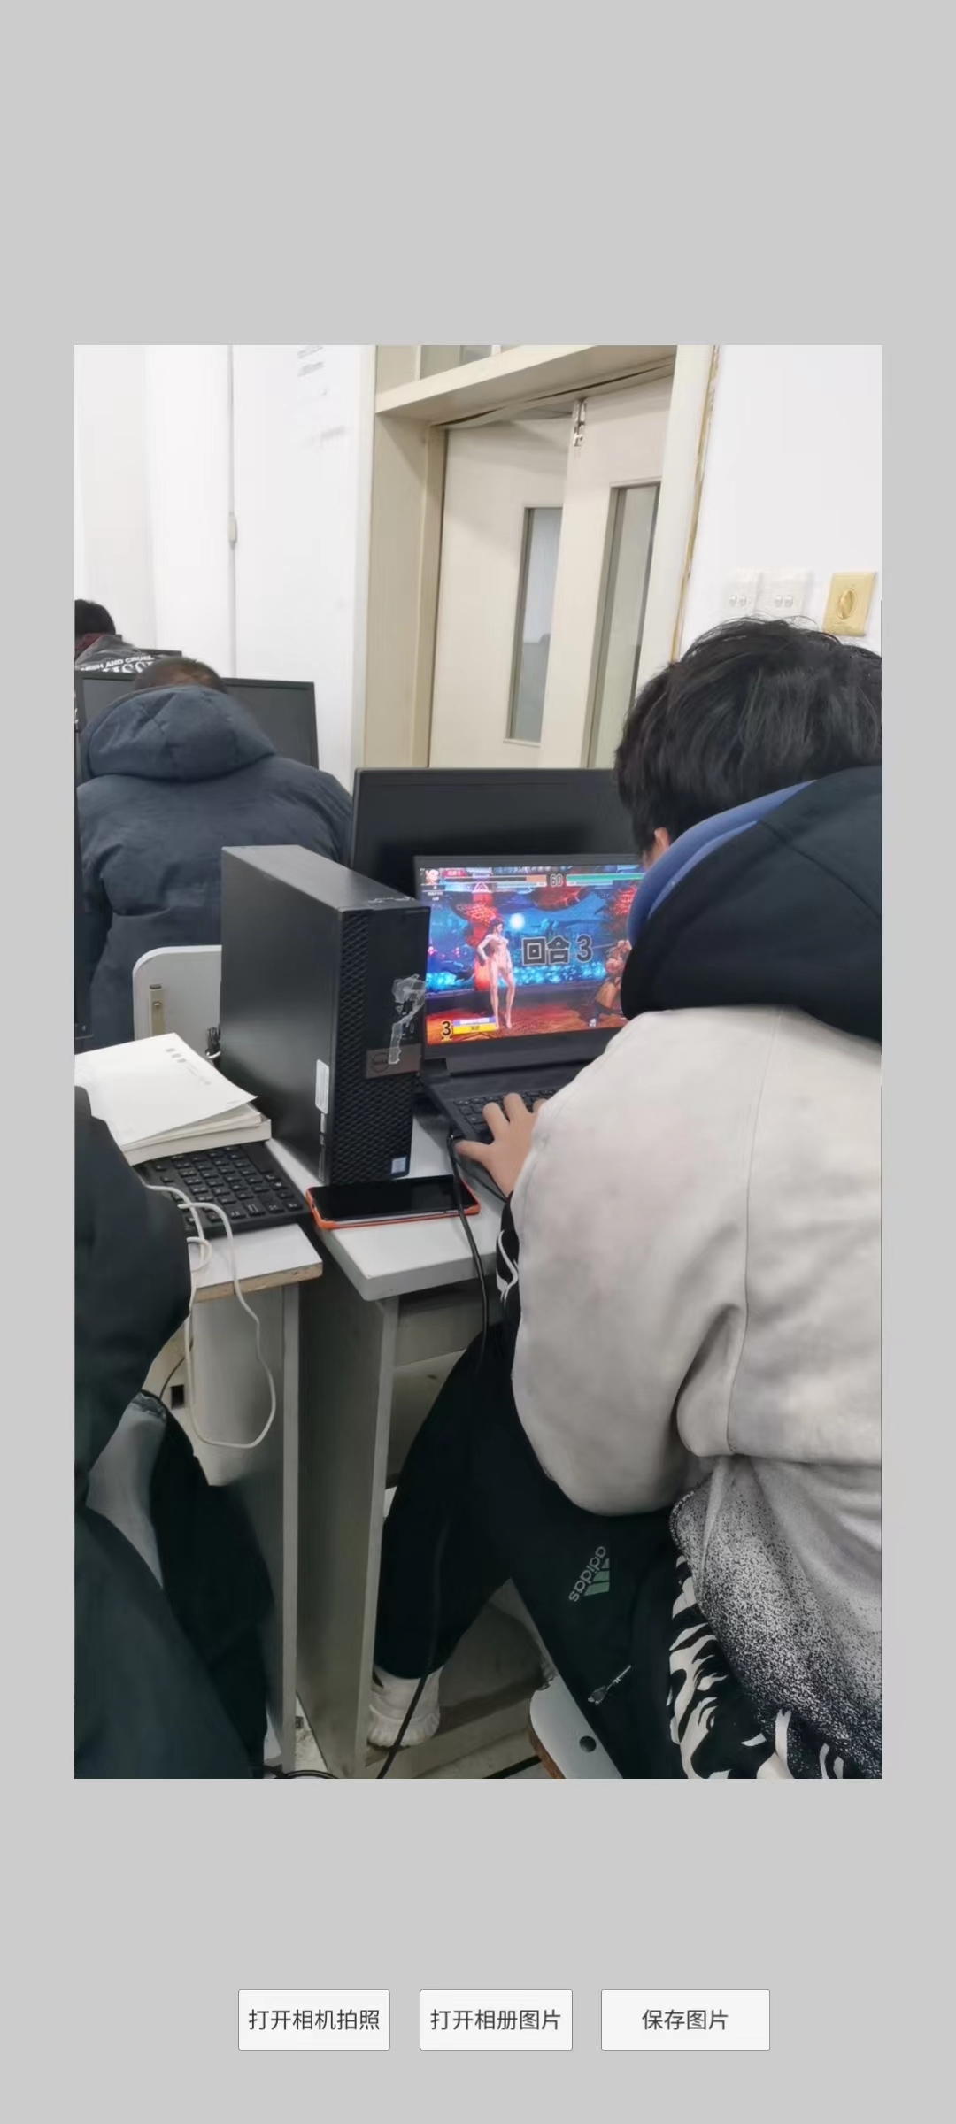

关键代码：
